**פרויקט מסכם – מערכת תמיכה ולמידה לסטודנטים**

**מגיש: רוי ירוחם 212257893**

**תיאור המערכת**

המערכת נועדה לשפר את חוויית הלמידה של סטודנטים במוסדות אקדמיים. היא מרכזת בתוכה כלים לניהול זמן, שיתוף סיכומים, כתיבת עבודות, תמיכה הדדית בלמידה ומעקב אחר משימות וקורסים.

**מסך התחברות**

**תיאור:** מסך התחברות בסיסי הכולל שדות למייל וסיסמה, עם אפשרות להירשם אם אין חשבון.

**מטרה**: לאפשר גישה מאובטחת למערכת רק למשתמשים רשומים. המסך כולל קישור לשחזור סיסמה וקישור להרשמה.

**תמונה שמכילה טקסט, צילום מסך, גופן, עיצוב

תוכן שנוצר על-ידי בינה מלאכותית עשוי להיות שגוי.**

**קישור:** [**https://claude.site/artifacts/2ef41095-ac27-4004-ac8e-6945b78d5627?fullscreen=true**](https://claude.site/artifacts/2ef41095-ac27-4004-ac8e-6945b78d5627?fullscreen=true)

**מסך דף הבית**

**תיאור:** מסך שמציג את כל הפונקציות המרכזיות של המערכת: גישה לסיכומים, משימות, עבודות אקדמיות וקהילת למידה.

**מטרה:** מסך שמהווה את מרכז השליטה האישי של המשתמש – גישה מהירה לכל האזורים החשובים במערכת ללמידה שיתופית ואישית.

**תמונה שמכילה טקסט, גופן, צילום מסך, עיצוב

תוכן שנוצר על-ידי בינה מלאכותית עשוי להיות שגוי.**

**קישור:** [**https://claude.site/artifacts/34abbde0-431d-47b5-9bde-4cc7f110045c?fullscreen=true**](https://claude.site/artifacts/34abbde0-431d-47b5-9bde-4cc7f110045c?fullscreen=true)

**מסך עזרה**

**תיאור**: כולל שאלות נפוצות, מדריכים, שליחת פנייה לצוות התמיכה ומעקב אחרי ההיסטוריה של פניות קודמות.

**מטרה:** לספק תמיכה טכנית והכוונה לשימוש שוטף במערכת. מאפשר לתלמידים לקבל עזרה עצמית או לפנות לצוות.

**תמונה שמכילה טקסט, צילום מסך

תוכן שנוצר על-ידי בינה מלאכותית עשוי להיות שגוי.**

**קישור:** [**https://claude.site/artifacts/3a87961b-2582-4c42-8333-c4919b8ac795?fullscreen=true**](https://claude.site/artifacts/3a87961b-2582-4c42-8333-c4919b8ac795?fullscreen=true)

**מסך הגדרות**

**תיאור:** ניהול פרטים אישיים, שינוי סיסמה, הפעלת/כיבוי התראות, הגדרות פרטיות.

**מטרה:** לאפשר התאמה אישית מלאה של חוויית השימוש – מבחינת נראות, פרטיות והתראות.

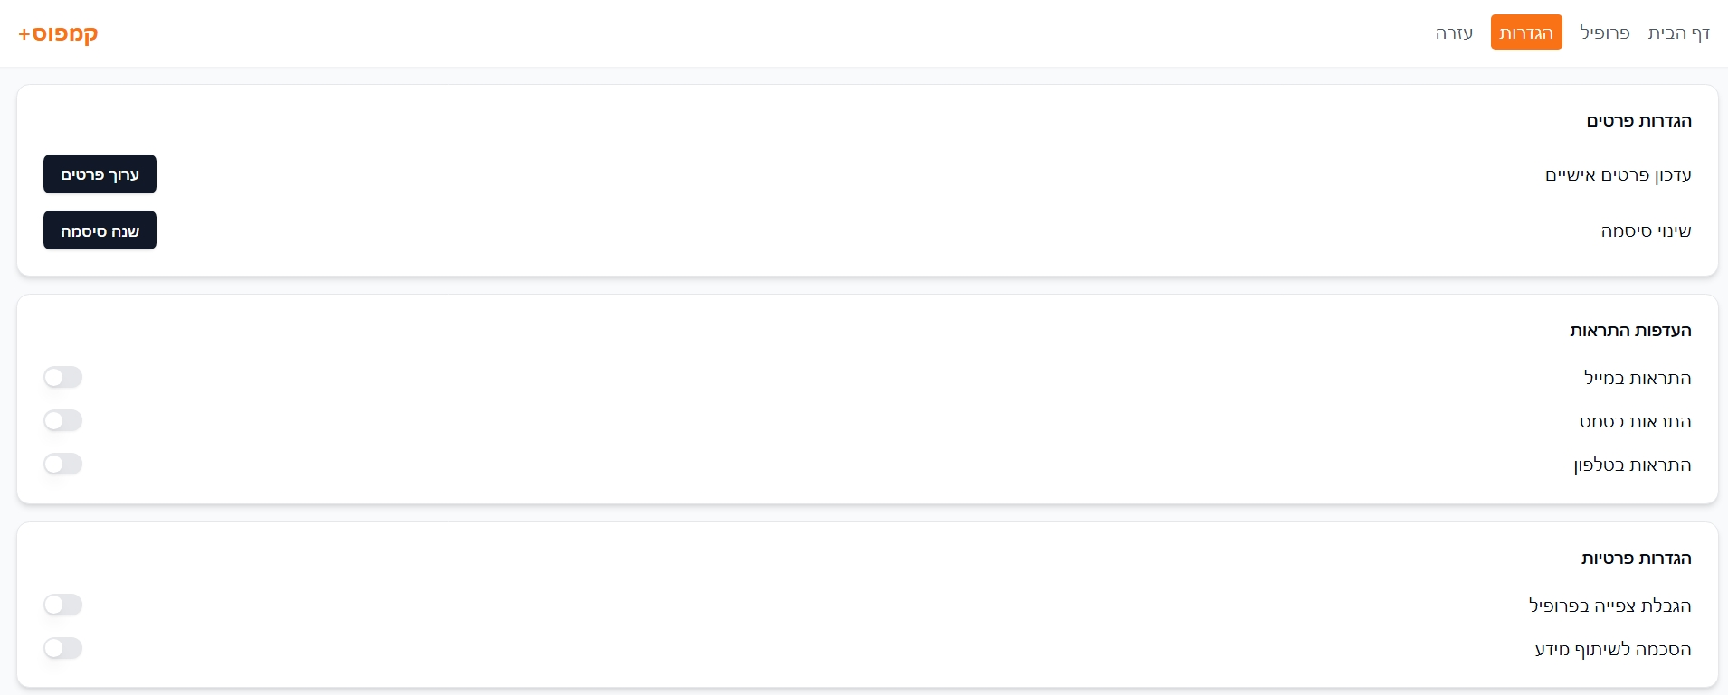

**קישור:** [**https://claude.site/artifacts/6e0b316a-56a8-4f2d-bbdc-766b75c8ca06**](https://claude.site/artifacts/6e0b316a-56a8-4f2d-bbdc-766b75c8ca06)

**תיאור הניווט באתר:**

**מסך התחברות**

* **זהו השלב הראשון -** ממנו ממשתמשים יכולים לגשת למערכת.
* ברגע שמתחברים בהצלחה, המערכת מעבירה את המשתמש לדף הבית.

**דף הבית**

מהווה את מרכז הניווט של המערכת.

**ממנו ניתן לגשת בלחיצת כפתור לכל אחד מהמודולים:**

* אוסף סיכומים
* מעקב משימות
* כתיבה אקדמית
* קהילת למידה
* פרופיל אישי
* מסך הגדרות
* עזרה

כל אחד מהמודולים הוא אזור עצמאי עם תכנים ופעולות ייחודיים, אך כל הגישה מתבצעת מדף הבית כ־Hub מרכזי.

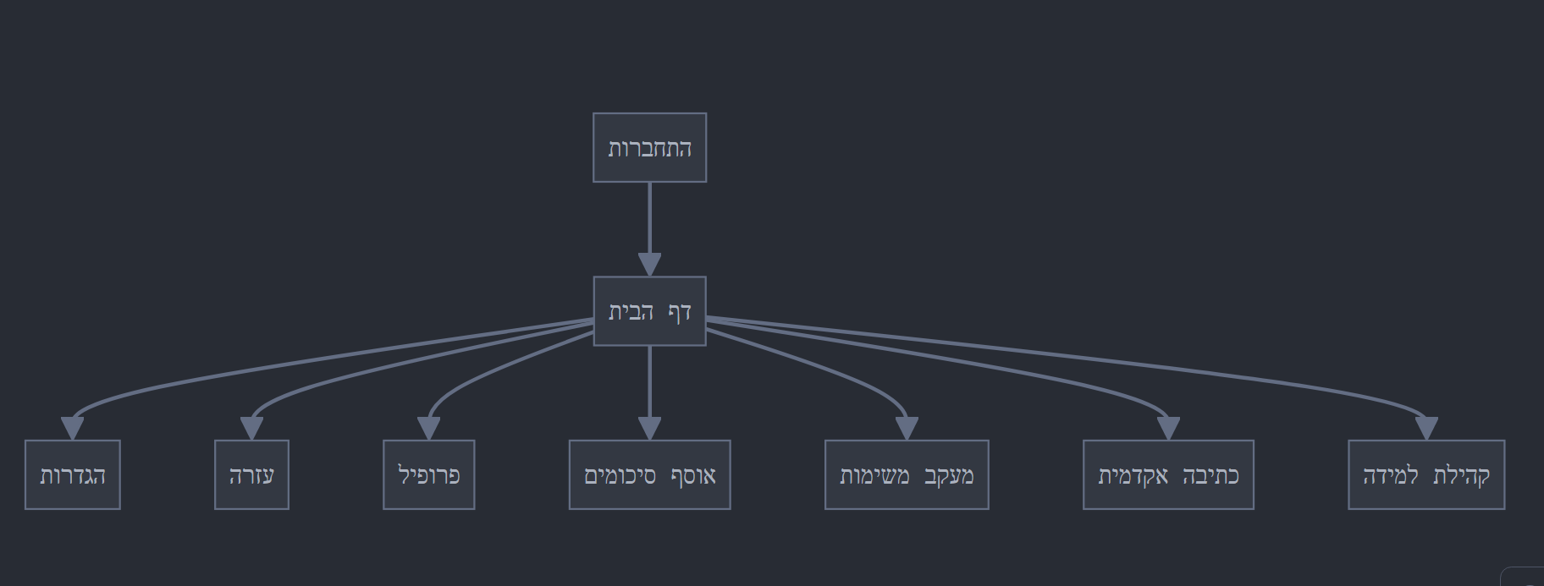

**קישור:** [**https://claude.site/artifacts/990272a4-a052-4fc6-832b-04ced5d1e27e**](https://claude.site/artifacts/990272a4-a052-4fc6-832b-04ced5d1e27e)

**טפסים**

הייתי ממליץ למקם את הטפסים באחד מהעמודים הקיימים:

1. **עמוד הבית -** כך שהטפסים יהיו נגישים מיד עם הכניסה לאתר
2. **עמוד העזרה -** מקום הגיוני למקם טפסים כגון יצירת קשר, דיווח על בעיות, או בקשת סיוע
3. **עמוד ההגדרות-**  למטרות עדכון פרופיל, הגדרות אישיות וטפסים רלוונטיים

ההמלצה המועדפת היא במסך העזרה, שם משתמשים יכולים למצוא בקלות טפסים שונים הקשורים לתמיכה ושירות.

**הטפסים צריכים להיות מקושרים לפעולות קריאה לפעולה (CTA)**

* **בעמוד ההתחברות:** טופס הרשמה/התחברות
* **בדף הבית:** טפסים לרישום לקורסים, יצירת משימות, שיתוף סיכומים
* **בעמוד העזרה:** טופס יצירת קשר, דיווח על בעיות
* **בהגדרות:** טופס עדכון פרטים אישיים

צריך לוודא שהטפסים מאפשרים לבצע פעולות מרכזיות בממשק המשתמש, כך שהמשתמש יוכל לבצע פעולות מהירות וקלות.

ההמלצה היא לשלב טפסים עם כפתורי CTA ברורים בכל עמוד, תוך התאמה לפונקציונליות של אותו עמוד.

**מסך ניהול משתמשים**

**תיאור:** ממשק ניהול עבור מנהל מערכת – כולל חיפוש, הוספה, עריכה או מחיקה של משתמשים.

**מטרה:** לאפשר שליטה וניהול של המשתמשים, במיוחד באוניברסיטה או במוסד אקדמי בו יש הרבה סטודנטים.

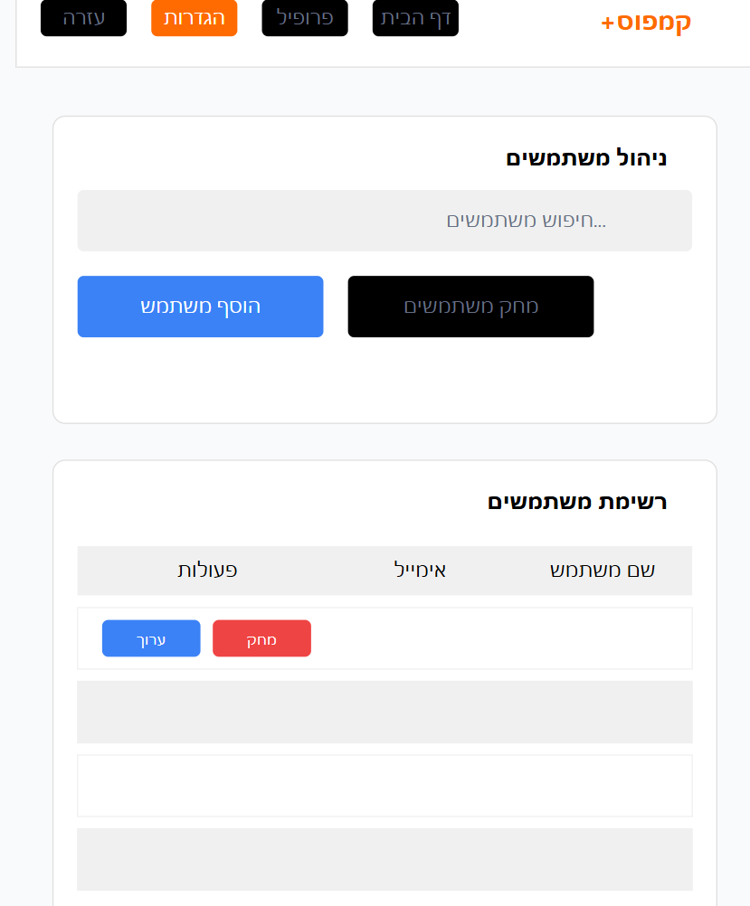

**קישור:** [**https://claude.site/artifacts/d0914512-72c8-4479-a68c-6310b8e34838**](https://claude.site/artifacts/d0914512-72c8-4479-a68c-6310b8e34838)

**דשבורד לוח ביצועים (KPI) –**

* **תיאור:** תצוגה ויזואלית של:
* התקדמות בקורסים
* סטטוס משימות (הושלמו/בתהליך/טרם התחילו)
* שעות למידה לפי קורס
* מספר קורסים פעילים
* משימות שהושלמו
* ממוצע ציונים
* **מטרה:** לספק למשתמש מידע בזמן אמת על ההתקדמות שלו, לעקוב אחרי ביצועים, לזהות פערים ולהתייעל.

**KPI מרכזיים:**

* אחוזי התקדמות בקורסים (גרף עמודות)
* חלוקה סטטיסטית של משימות לפי סטטוס
* שעות למידה לכל קורס
* מספר משימות שהושלמו / מתוך כלל המשימות
* ממוצע ציונים נוכחי

תמונה שמכילה טקסט, תרשים, גופן, צילום מסך

תוכן שנוצר על-ידי בינה מלאכותית עשוי להיות שגוי.

**קישור:** <https://claude.site/artifacts/819fb410-169b-4d5d-8521-59b783731f65?fullscreen=true>